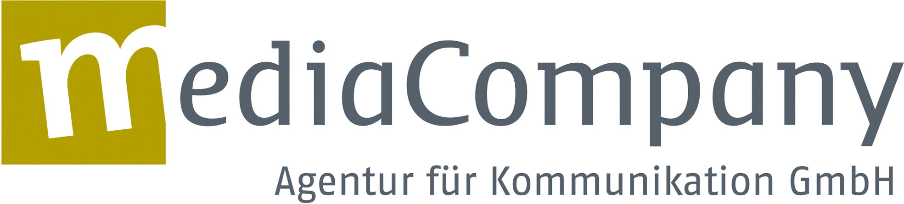
MediaCompany ist eine Kommunikationsagentur mit Spezialisierung auf komplexe Themen mit gesellschaftlicher Relevanz. Wir verstehen uns als Öffentlichkeitsarbeiter für Ideen, Meinungen und Positionen. Diese verständlich, glaubwürdig und erfolgreich zu kommunizieren, ist unser Kerngeschäft. An den Standorten Berlin und Bonn arbeiten wir für Ministerien und andere öffentliche Auftraggeber, für Verbände und Non-Profit-Organisationen, für Unternehmen und wissenschaftliche Einrichtungen.

Für unser Bonner Büro suchen wir eine:n

PR-Berater:in (w/m/d) crossmedial

Sie bringen mit
- ein abgeschlossenes Hochschulstudium
- Volontariat in einer Agentur oder Redaktion oder vergleichbare Erfahrungen
- mind. zwei Jahre Agenturerfahrung
- nachweisbare Textsicherheit und eine journalistische und/oder werbliche Schreibe
- Interesse an politischen, ökonomischen und gesellschaftlichen Fragestellungen
- Entwicklung kreativer Ideen sowie crossmedialer Kommunikationskonzepte, -strategien und deren Umsetzung
- Begeisterung für Storytelling in analogen und digitalen Welten, Bewegtbild
- Digitaler Kompetenz-Schwerpunkt:
- Web: Konzeption, Contententwicklung, Erfahrung mit gängigen CMS, Projektsteuerung aller Gewerke (Design, Text, Programmierung)
- Social Media: Konzeption, Contententwicklung und Marketing
- Lust darauf, gemeinsam mit anderen Berater:innen und Kreativen integrierte Kampagnen zu entwickeln
- Einschlägige Erfahrungen in Projektmanagement und Kund:innenberatung
- gute Fremdsprachenkenntnisse (Englisch verhandlungssicher)

Wir bieten Ihnen
- vielseitige und interessante Aufgaben bei der Betreuung von Kunden aus Politik, Verwaltung, Zivilgesellschaft und Wissenschaft
- spannende und abwechslungsreiche Themen
- Projektverantwortung, eine exzellente Arbeitsatmosphäre und eine offene Unternehmenskultur
- ein Umfeld, das Ihnen Raum zur persönlichen und beruflichen Entwicklung gibt
- ein tolles wertschätzendes Team
- ein anteilig gefördertes Deutschlandticket
- Möglichkeit zum mobilen Arbeiten
- eine den Aufgaben und Ihren Erfahrungen angemessene Vergütung

Senden Sie Ihre Bewerbungsunterlagen mit dem Betreff „PR-Beratung Bonn“ und folgenden Unterlagen
(bitte nur 1 pdf-Anhang):
- Motivationsschreiben mit Ihrem nächstmöglichen Eintrittstermin
- Lebenslauf
- Arbeits- und Abschlusszeugnisse

Bewerbungen bitte ausschließlich per Email an Bewerbung@mediacompany.com

Bewerbungsfrist: 20. September 2025
MediaCompany – Agentur für Kommunikation GmbH
Büro Bonn:
Auguststraße 29, 53229 Bonn
Datenschutzhinweis: Mit der elektronischen Zusendung Ihrer Bewerbung erklären Sie sich damit einverstanden, dass wir Ihre Bewerbungsunterlagen für die Dauer des Auswahlverfahrens, längstens jedoch sechs Monate speichern. Ihre Einwilligung in die Speicherung Ihrer Daten können Sie jederzeit widerrufen über die oben genannte Email-Adresse.

